שמות המג המגישים : יאיר צנרו 300488939 ואליעזר טויטו 303062129

**מעבדה מס' 5 חלק א' – אוריינטציה הדדית**

**מטרות:**

* פתרון אוריינטציה הדדית
* חישוב קואורדינטות במערכת המודל
* מיפוי ושחזור מרחבי של אובייקט בעזרת אוסף תצלומים.

# חלק א' – צילום

1. צלמו 3 תצלומים

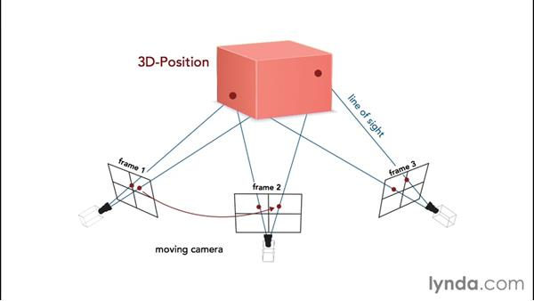

1. צרו על בסיס **הקוביות** שברשותכם **עצם במרחב** ומקמו אותו **על גבי השטיחון שקיבלתם עליו סימונים שיסייעו לנו בהמשך**.
2. צלמו 3 תמונות **והקפידו** כי:

* בין כל זוג תמונות עוקבות תהיה חפיפה מספקת
* יש להקפיד שזוויות הרכנת המצלמה בין תצלום לתצלום לא תהיינה גדולות.
* יש לכלול לפחות שתי חזיתות של המבנה בתצלומים.
* **על התמונות להכיל את ה"שטיחון" במלואו**

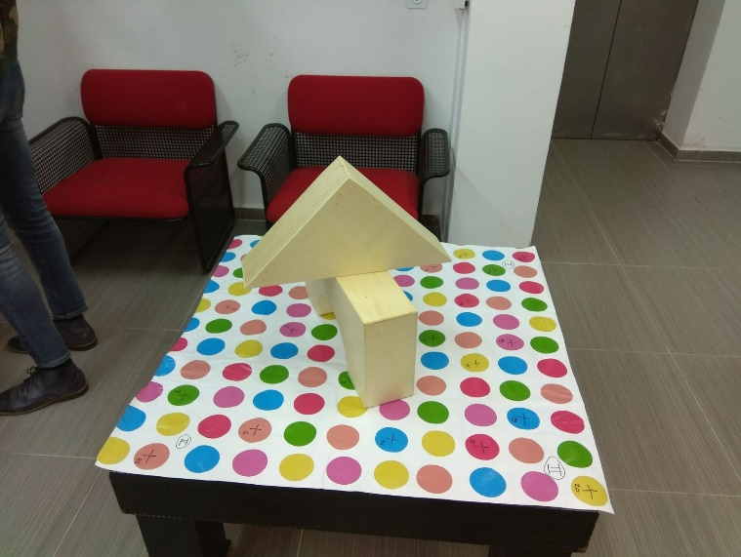

# חלק ב' – חישוב אוריינטציה הדדית

1. עבור כל צמד תצלומים: 1+2 (מודל ראשון), ו-2+3 (מודל שני) דגמו ב-Sampleme**:**
   * **זוגות** של נקודות **הומולוגיות (קשר) על השטיחון** לצורך פתרון האוריינטציה ההדדית
   * נקודות העצם אותו בניתם
2. על מנת לחשב את האוריינטציה הפנימית ופרמטרי הכיול של המצלמה בה אתם עושים שימוש יש לצלם את לוח השחמט מספר פעמים (כמו שביצעתם במעבדה 2ב').

**הערה**: גודל הבסיס האווירי בציר x (bx) נבחר שרירותית על ידינו (בדרך כלל נבחר bx =1), אך לעיתים בשל אי-יציבות נומרית הדבר עלול להוביל לבעיה בהיפוך המטריצות בעת הפתרון. במצב כזה יש לשנות את גודל הבסיס עד לפתרון הבעיה, בדרך כלל על ידי הגדלה בסדר גודל.

1. השתמשו בפונקציות ממעבדות קודמות לחישוב קואורדינאטות במערכת המצלמה האידיאלית (לאחר אוריינטציה פנימית ותיקון עיוותים) עבור כל תצלום.

נשתמש באובייקט מסוג **SingleImage** עבור כל תצלום.

* + נוצר אובייקט Camera על-פי קריאת קובץ cam.
  + נוצר אובייקט SingleImage על-ידי אובייקט ה-Camera.
  + חושבה אוריינטציה פנימית עבור האובייקט SingleImage שנוצר על בסיס המדידות שנקראו מקובץ ה-iop.
  + חושבה ההתמרה ההפוכה עבור האוריינטציה הפנימית ועבור תיקון עיוותי העדשה.
  + חושבה התמרת קואורדינטות למערכת מצלמה אידיאלית.

הציגו את כלל התוצאות בטבלאות הבאות:

**מודל ראשון**

|  |  |  |  |  |  |  |  |  |
| --- | --- | --- | --- | --- | --- | --- | --- | --- |
| תצלום 1 | | | | תצלום 2 | | | | מספר  נקודה |
| מערכת המצלמה | | מערכת התמונה | | מערכת המצלמה | | מערכת התמונה | |
| y[mm] | x[mm] | y [px] | x [px] | y[mm] | x[mm] | y [px] | x [px] |
| -156.82 | -448.67 | 2721.00 | 2305.00 | -78.67 | -590.68 | 2797.00 | 2449.00 | **1** |
| -463.28 | -268.11 | 2413.00 | 2125.00 | -265.61 | -325.43 | 2613.00 | 2181.00 | **2** |
| 592.18 | 565.59 | 3465.00 | 1293.00 | 1116.07 | 61.26 | 3985.00 | 1805.00 | **3** |
| -180.16 | -43.18 | 2701.00 | 1897.00 | -115.95 | -183.05 | 2765.00 | 2037.00 | **5** |
| -530.77 | 155.50 | 2345.00 | 1701.00 | -318.75 | 93.60 | 2561.00 | 1761.00 | **6** |
| 293.10 | 547.54 | 3169.00 | 1309.00 | 608.74 | 192.44 | 3485.00 | 1665.00 | **7** |
| 691.16 | 1052.02 | 3553.00 | 809.00 | 1252.52 | 518.56 | 4117.00 | 1349.00 | **9** |
| -191.00 | 535.07 | -1.00 | -1.00 | 1012.25 | 746.64 | 3877.00 | 1117.00 | **10** |
| -609.70 | 750.68 | 2685.00 | 1321.00 | -141.60 | 398.09 | 2737.00 | 1457.00 | **11** |
| 377.84 | 1194.73 | 2253.00 | 1109.00 | -392.41 | 704.98 | 2477.00 | 1153.00 | **12** |
| -21.91 | 1354.13 | 3237.00 | 665.00 | 705.49 | 799.54 | 3573.00 | 1061.00 | **13** |
| 2831.44 | 568.64 | 2829.00 | 505.00 | 433.78 | 1062.73 | 3297.00 | 797.00 | **14** |

**מודל שני**

|  |  |  |  |  |  |  |  |  |
| --- | --- | --- | --- | --- | --- | --- | --- | --- |
| תצלום 2 | | | | תצלום 3 | | | | מספר  נקודה |
| מערכת המצלמה | | מערכת התמונה | | מערכת המצלמה | | מערכת התמונה | |
| y[mm] | x[mm] | y [px] | x [px] | y[mm] | x[mm] | y [px] | x [px] |
| -78.67 | -590.68 | 2797.00 | 2449.00 | -309.26 | -789.55 | 2559.00 | 2654.00 | **1** |
| -265.61 | -325.43 | 2613.00 | 2181.00 | 1199.37 | -629.35 | -1.00 | -1.00 | **2** |
| 1116.07 | 61.26 | 3985.00 | 1805.00 | -369.53 | -380.03 | 4063.00 | 2509.00 | **3** |
| -115.95 | -183.05 | 2765.00 | 2037.00 | 510.13 | -295.29 | 2507.00 | 2237.00 | **5** |
| -318.75 | 93.60 | 2561.00 | 1761.00 | 1362.07 | -205.22 | -1.00 | -1.00 | **6** |
| 608.74 | 192.44 | 3485.00 | 1665.00 | 1252.21 | 120.13 | 3387.00 | 2153.00 | **7** |
| 1252.52 | 518.56 | 4117.00 | 1349.00 | -438.45 | 186.69 | 4227.00 | 2081.00 | **9** |
| 1012.25 | 746.64 | 3877.00 | 1117.00 | -456.91 | 548.46 | 4119.00 | 1749.00 | **10** |
| -141.60 | 398.09 | 2737.00 | 1457.00 | 601.14 | -726.42 | 2439.00 | 1669.00 | **11** |
| -392.41 | 704.98 | 2477.00 | 1153.00 | 506.18 | 625.21 | 2415.00 | 1309.00 | **12** |
| 705.49 | 799.54 | 3573.00 | 1061.00 | 3407.53 | 2513.51 | 3471.00 | 2593.00 | **13** |
| 433.78 | 1062.73 | 3297.00 | 797.00 | 3342.11 | 1278.99 | 3379.00 | 1233.00 | **14** |

***\* כל מקום שיש -1 הכוונה שלא היה ניתן לדגום את הנק'***

1. מהם חמשת הפרמטרים אותם פותרים באוריינטציה ההדדית? מהן היחידות המתאימות?

|  |  |
| --- | --- |
| יחידות | פרמטר [יחידות] |
| **[Bx]** | **By** |
| **[Bx]** | **Bz** |
| **[Rad]** | **ω** |
| **[Rad]** | **φ** |
| **[Rad]** | **K** |
|  |  |

1. **שימוש במחלקה ImagePair:**

המחלקה ImagePair מקבלת שתי תמונות, לצורך כך יש לצור שני מופעים של האובייקט SingleImage ומופע של האובייקט Camera עבור המצלמה איתה צילמתם.

פרמטרי האוריינטציה ההדדית עבור כל תמונה מאותחלים בצורה הבאה:

Self.__relativeOrientationImage1 = np.array([0, 0, 0, 0, 0, 0])

Self.__relativeOrientationImage2 = None

**שימו לב, יש לעדכן את פרמטרי האוריינטציה ההדדית של התמונה השנייה לאחר הפתרון ולשמור אותם בתור מערך חד מימדי!**

בתוך המחלקה ImagePair **ממשו** את הפונקציה:

**ComputeDependentRelativeOrientation(imagePoints1, imagePoints2 , initialValues)**

הפונקציה מקבלת נקודות הומולוגיות של שני התצלומים והערכים המקורבים (עבור התצלום השני) לאוריינטציה ההדדית ומחזירה את הפרמטרים של האוריינטציה ההדדית.

**היעזרו** בפונקציה המוכנה:

**def** Build_A_B_W(cameraPoints1,cameraPoints2, x)

**כקלט** מקבלת פונקציה זו:

* קואורדינטות של נקודות הומולוגיות של שני התצלומים
* ערכים המקורבים של האוריינטציה ההדדית

הפונקציה מחזירה:

* מטריצת הנגזרות על פי המשתנים (A)
* מטריצת הנגזרות על פי התצפיות (B)
* וקטור אי הסגירות (w).

**הערה:** זכרו שיש לעדכן את הפרמטרים של תהליך התאום בהתאם.

1. פתרו את האוריינטציה ההדדית התלויה בין התצלום הראשון והשני ובין התצלום השני והשלישי, בהסתמך על הנקודות ההומולוגיות שדגמתם. דווחו על הפתרון בטבלה הבאה:

|  |  |  |  |  |  |
| --- | --- | --- | --- | --- | --- |
| **מודל ראשון (תצלומים 1-2)** | | | **מודל שני (תצלומים 2-3)** | | |
| דיוק | יחידות | פרמטר [יחידות] | דיוק | ערכים | פרמטר [יחידות] |
| -- | -- | Bx | -- | -- | Bx |
| 0.123 | 0.360 | By [Bx] | 1.13762128e+00 | 1.413 | By [Bx] |
| 0.159 | 0.2129 | Bz [Bx] | 2.62229853e+00 | 3.877 | Bz [Bx] |
| 0.03002742 | -0.032858879 | Ω [Rad] | 1.41068663e-17 | 1.0186816258e-17- | Ω [Rad] |
| 0.06699314 | 0.3110834824670525 | Φ[Rad] | 2.07740123e-17 | -7.182296760e-18 | Φ[Rad] |
| 0.01598133 | 0.35907716859984534 | K[Rad] | 1.02255832e-16 | 2.8517131315e-16 | K[Rad] |

1. **שאלת בונוס 20 נק'**

שאלה זו היא **תחרותית** ובה עליכם לייצר את מטריצת הקופקטור (${Q_{x}=N}^{-1}$) "הטובה ביותר". כזכור, מטריצת הקופקטור נבדלת ממטריצת הדיוקים ($Σ_{x}=σ^{2}{*N}^{-1}$) בכך שאיננה מושפעת מדיוק המדידות, אלא רק **מהגיאומטריה** של הבעיה.

**דגמו על התצלומים נקודות הומולוגיות אשר יניבו את המטריצה "הטובה ביותר"**.

1. הציגו את מטריצת הקופקטור שקיבלתם

2. הסבירו את האסטרטגיה בה נקטתם כדי לקבל תוצאה זו

חלק ג' – מיפוי והצגה תלת מימדית

1. הורידו את המחלקה החדשה **ImagePair** מאתר הקורס.
2. הוסיפו את המתודה שמימשתם במעבדה הקודמת (**ImagesToGround**) אל תוך המחלקה **ImagePair.** קיימות מספר פונקציות בהן קיימת המילה "Intersection" – מצאו את המתודה המתאימה למה שמימשתם.

*הערה:* אם מימשתם כמה פונקציות, חלקו אותן לפי הסוג בתוך המחלקה ImagePair.

* + בצעו התאמה של הפונקציה למונחה-אובייקטים: הפונקציה החדשה לא צריכה לקבל את התמונות (SingleImage) כי אלו כבר נמצאות בתוך האובייקט החדש ImagePair. לכן, המתודה ה"חדשה" תקבל כקלט רק את קואורדינאטות הנקודות בשתי מערכות התצלום. פלט הפונקציה יהיה, כמו במעבדה הקודמת, קואורדינאטות הנקודה ודיוקה במערכת המודל.

1. חשבו את קואורדינאטות פינות התיבה ונקודות הקשר (ההומולוגיות) על סמך אחד המודלים. מלאו את הטבלה הבאה:

|  |  |  |  |  |
| --- | --- | --- | --- | --- |
| **מודל1 (תצלומים 1&2)** | | | | |
| מספר  נקודה | תיאור הנקודה | W | V | U |
| **1** | הומולוגי | 0.83 | -0.05 | 1.24 |
| **3** | הומולוגי | 0.46 | -0.08 | 0.88 |
| **4** | הומולוגי | 0.55 | -0.22 | 1.08 |
| **5** | הומולוגי | 0.67 | -0.05 | 1.14 |
| **11** | הומולוגי | 0.42 | -0.02 | 0.87 |
| **13** | הומולוגי | 0.49 | 0.05 | 1.14 |
| **14** | הומולוגי | 0.43 | 0.16 | 0.84 |
| **15** | הומולוגי | 0.42 | -0.02 | 0.99 |
| **16** | הומולוגי | 0.43 | 0.24 | 0.43 |
| **17** | הומולוגי | 0.64 | 0.06 | 1.27 |
| **18** | הומולוגי | 0.46 | 0.14 | 0.98 |
| **21** | הומולוגי | 0.40 | 0.19 | 0.75 |
| **22** | הומולוגי | 0.41 | -0.25 | 0.75 |
| **1** | מודל | 0.52 | 0.11 | 1.03 |
| **2** | מודל | 0.58 | 0.08 | 1.07 |
| **3** | מודל | 0.42 | -0.15 | 0.97 |
| **5** | מודל | 0.53 | 0.04 | 1.04 |
| **6** | מודל | 0.60 | -0.01 | 1.10 |
| **7** | מודל | 0.46 | -0.10 | 0.99 |
| **9** | מודל | 0.42 | -0.20 | 0.91 |
| **10** | מודל | 0.54 | -0.11 | 1.04 |
| **11** | מודל | 0.64 | -0.20 | 1.18 |
| **12** | מודל | 0.41 | 0.11 | 0.66 |
| **13** | מודל | 0.53 | -0.28 | 1.03 |
| **14** | מודל | 0.43 | 0.26 | 0.45 |

1. הורידו מאתר הקורס את הקובץ **PhotoViewer.py** המאפשר ציור תלת מימדי של גיאומטריות תצלום. בקובץ קיימות מספר פונקציות, המאפשרות ציור של האלמנטים הבאים:
2. ציור מערכת המצלמה במערכת המודל/ העולם – על סמך מיקום בעולם והרכנה

drawOrientation(x0, R)

1. ציור מישור התצלום במערכת המודל/ העולם

drawImageFrame(imageWidth, ImageHeight, R, x0, f, scale)

1. מיקום הדגימות על גבי התצלום במערכת המודל/ העולם (נק' הדיקור)

drawRays(listOfPoints, x0)

1. לצורך ציור תלת מימדי של המודל אותו צילמתם **ממשו את הפונקציה הבאה בתוך המחלקה ImagePair:**

drawImagePair(ImagePair, modelPoints)

פונקציה זו מקבלת אובייקט מסוג ImagePair, סט של נקודות במערכת המודל/העולם (תלוי באיזה אוריינטציה מצויים התצלומים) ומציירת באותו האיור את שני המישורים של התמונות ואת חיתוך הקרניים עבור הנקודות שהיא מקבלת.

*הערה: למתודה זו אין חתימה בתוך הקובץ ImagePair. עליכם ליצור את המתודה מההתחלה בתוך המחלקה. שימו לב – עליכם לתעד את המתודה על-פי המוסכמות, כפי שמתועדות שאר המתודות במהלך הקורס.*

שימו לב לתיעוד הקובץ: ניתן לשלוף מהאובייקט ImagePair את האוריינטציה (מיקום והרכנה) של כל אחד מהתצלומים.

1. צרפו שרטוט תלת ממדי של הנקודות כאשר חזיתות התיבה ישורטטו על ידי קו כחול, נקודות הקשר יסומנו על ידי עיגול אדום ונקודות הבקרה יסומנו כמשולשים שחורים.

**השתמשו בכלל הפונקציות לצורך ציור של העצם אותו בניתם במעבדה בתוספת כלל האלמנטים שצוינו מעלה**. הציגו את התוצאה:

|  |
| --- |
|  |

בהצלחה !